JavaC
- Methoden
In Java müssen alle Methoden in einer Klasse definiert werden. Objektunabhängige Methoden mit static definieren, damit kein Objekt instanziert werden muss, bevor die Methode gebraucht werden kann (gilt auch für Variablen bspw: Math.PI).
Aufruf über Klassenname.
- Unit Tests
Vorgehen:
  - Äquivalenzklassenbildung
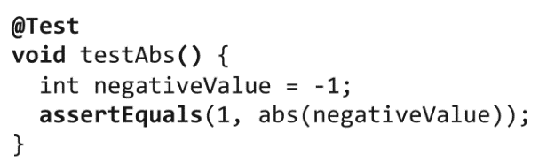
  - Wertebereich der Parameter in Bereiche zerlegen, die von der Funktion wahrscheinlich gleich behandelt werden.
  - Tests mit inneren und äusseren Randwerten erstellen. 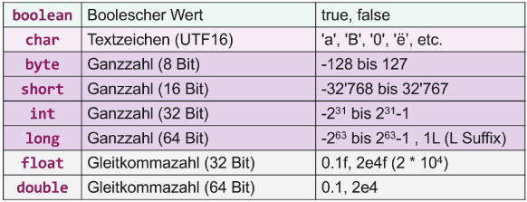
  - Aufbau Test Methode
Keine Parameter, Rückgabetyp void, @Test vor Testmethode, Asserts um Werte zu prüfen, @Before für Dinge die vor jedem Test durchgeführt werden sollen. JUnit API’s importieren.

  - Wichtige Asserts (JUnit API)
assertTrue(actual) / assertFalse(actual)
assertEquals(expected, actual)
Float/Double: Delta muss vorhanden sein: assertEquals(0.3, 0.1+0.2, 0.0001);
assertArrayEquals(expected, actual)

- Klassen, Obekte (Rectangle r = new Rectangle();
Syntaktisch keine grossen Unterschiede zu C++. Enums etwas anders.
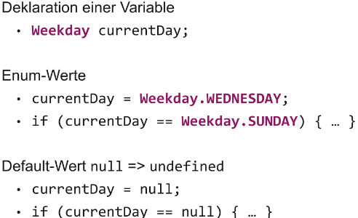
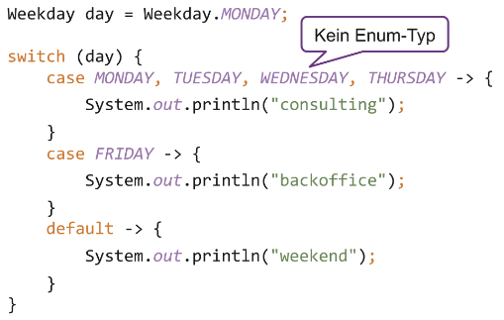
Wenn kein Keywored (private, public, …) steht - Sichtbar für alle Klassen im selben Package.
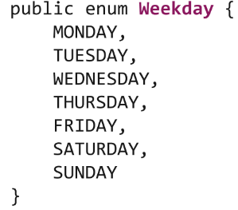

- Vererbung
Eine Subklasse erbt alle Instanzvariablen und Methoden von allen Superklassen.
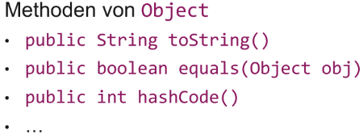
Mehrfachvererbung (eine Klasse wird von mehr als einer Vaterklasse abgeleitet) muss in Java mit Hilfe von Interfaces umgesetzt werden.
Jede Klasse erbt von Object -> implizit, wird nicht angegeben.
Bspw. Methode Equals: Vergleicht die Referenzen (nicht Inhalt).
  - Konstruktoren bei Vererbung
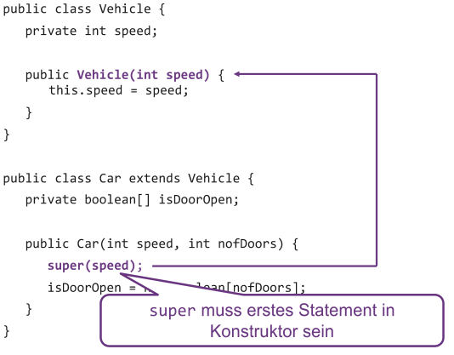
Konstruktoren der Parentclass müssen im Konstruktor der Childclass immer als erstes aufgerufen werden.
  - Typ-Polymorphismus
Car c = new Car( ); Vehicle v = new Car( ); Object b = new car();
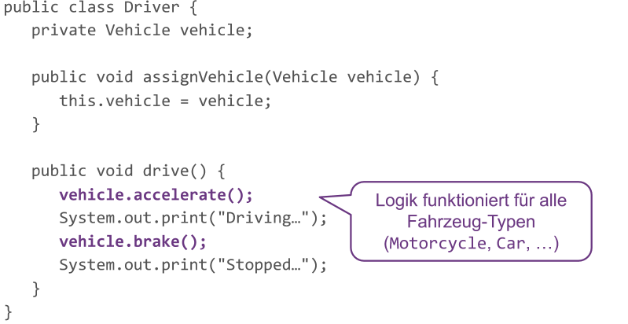
Ein Car ist auch ein Car, ein Vehicle und ein Object.
  - Overriding
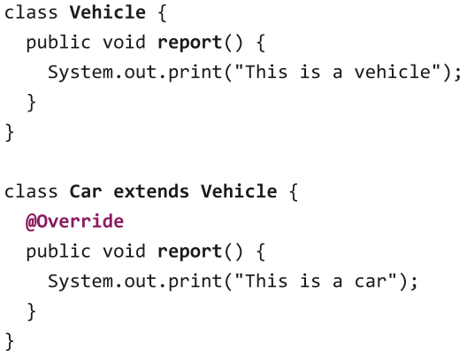
Subklasse implementiert Methode der Basisklasse neu. Gleiche Signatur -> gleicher Name und Parameterliste.
Überschriebene Methode mit super.report(); aufrufen.

  - Dynamic Binding (Child zurück zu Parenr casten bleibt child)

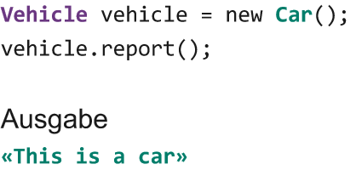
Statischer Typ: Gemäss Deklaration zur Compile Zeit.
Dynamischer Typ: effektiver Typ zur Laufzeit.
super.report();
This is a Vehicle
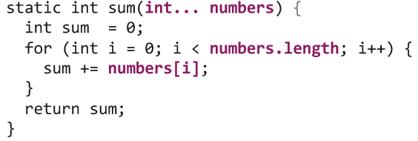
- VarArgs (Variable Argumentenliste)
Argumente im Voraus nicht bekannt: static int sum(int… numbers){}
//Immer am Schluss der Parameterliste
Aufruf: s = sum(1, 3, …, n-1, n);

  - Collections
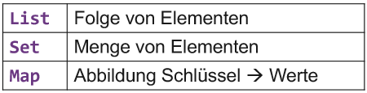
Datensatz mit Elementen oder Schlüssel von Elementen.
Unterschied Set / List: Im Set darf jedes Element nur einmal vorkommen. Keine Duplikate!

  - ArrayList (Referenzen auf Objekte)
Geordnete Folge von Objekten, eigentlich das gleiche wie Array, allerdings dynamischer und weniger aufwändig.
var stringList = new ArrayList<String>(); //Initialisierung einer leeren ArrayList
//Muss Wrapper Objekt sein siehe Generics
stringList.add(“OO”); //”OO” wird am Ende der Liste angehängt.
stringList.add(0, “Test“); //wird an Position 0 eingefügt
stringList.set(0, “Bla“); //Position 0 wird ersetzt durch “Bla“
String x = stringList.get(0); //“Bla“ wird in String gespeichert
stringList.remove(0); oder stringList.remove(“bla“); //“Bla“ wird entfernt
int size = stringList.size(); //Länge der Liste in size gespeichert
stringList.clear(); //Entfernt alle Elemente

  - Iteration mit Enhanced For
Jedes Element einer Collection besuchen: for(String s : stringList) {System.out.println(s);}

  - Deklaration lokaler Variablen mit var
List<String> stringList = new ArrayList<String>(); var stringList = new ArrayList<String>();
Point start = new Point(); var start = new Point();

- Schnittstellen (Alle Methoden werden implizit public und abstract)
Interfaces sind Verträge zwischen Klassen und der Aussenwelt. Eine Klasse muss die Funktionen eines Interfaces implementieren. Es kann beispielsweise jedes Fahrzeug fahren und hat eine Geschwindigkeit.

Interfaces: Klasse die Interfaces implementiert
class MobileHome implements Vehicle, House {
public void drive() {…}
public int maxSpeed(){return 80;}
public int nOfBeds(return 3;}
public void useKitchen(){…}
}
interface House{
int nOfBeds();
void useKitchen();
}
interface Vehicle{
void drive();
int maxSpeed();
}

Konstanten in Schnittstellen immer Caps-Lock: int MAX_SPEED = 30;

Interfaces können voneinander Erben
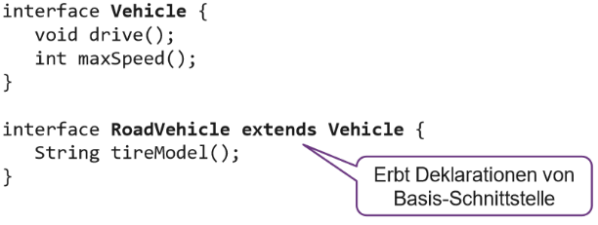
  - Abstrakte Klassen
Im Gegensatz zum Interface können einige Methoden abstrakt sein und einige schon implementiert werden.
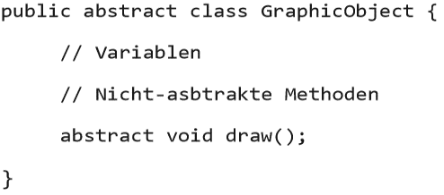
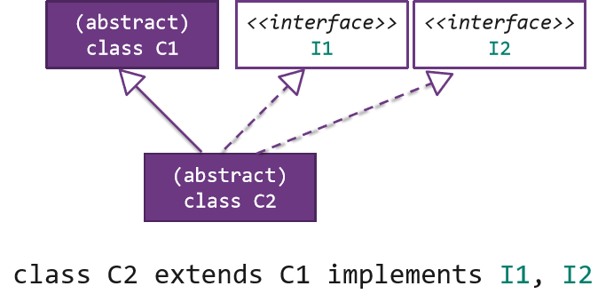
- Set-Interface
Keine Duplikate! Gleichheitsprüfung mit equals().
Set<String> carModels = new HashSet<>();
carModels.add(“Ferrari”); //Nochmal Ferrari geht nicht!
if(carModels.contains(“Volkswagen”)){ … }

  - Map Interface
Map: Datenstruktur die für jeden Eintrag zwei Werte gespeichert hat: Key – Value
Mit map.get(key) kann der Value ausegelesen werden. Jeden Key gibt’s nur einmal!
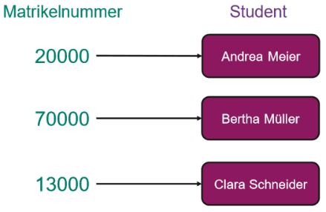
Map<Integer, Student> map = new HashMap<>();

Student st1 = new Student(“Andrea”, “Meier”);
Student st2 = new Student(“Bertha”, “Müller”);
Student st3 = new Student(“Clara”, “Schneider”);

map.put(20000, st1);
map.put(70000, st2);
map.put(13000, st3);

Student st = map.get(13000);
for(Student s : map.values()){
system.out.prinln(s);
}

  - Vergleiche
String a = new String(”abc”);
String b = new String(“abc”); boolean t = (a == b); t = false
String a = “abc”;
String b = “abc”; boolean t = (a == b); t = true, da Java das gleiche Objekt verwendet

  - Vergleiche mit equals( )
Person p1 = new Person(”Peter”, ”Meier”);
Person p2 = new Person(”Peter”, ”Meier”);
System.out.println(p1.equals(p2)); FALSE
equals standardmässig Referenzen-Vergleich! a.equals(b) vs a == b
Für Inhaltsvergleich muss die equals( ) – Methode überschrieben werden (Ausser bei String und Wrapper Klassen)!
Contains verwendet equals -> equals überschreiben.
  - Equals Überschreiben für beliebige Objekte (hashCode() muss auch überschrieben werden)
Ohne Vererbung | Mit Vererbung
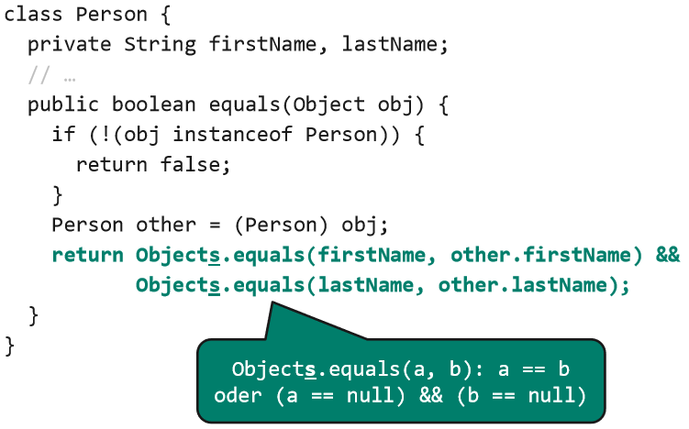 | 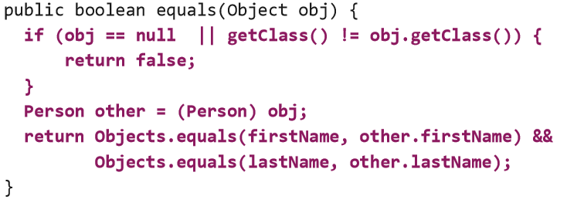

- Hash
Idee: Schnelles finden von Objekten, da der Inhalt schon beschreibt wo das Element in einer Tabelle liegt.
HashSet: Finden eines Elements mit contains HashMap: Finden via Schlüssel (get).
Elemente werden gezielt durch eine Berechnung welche vom Inhalt des Elements abhängt an eine Position in der Hash-Tabelle verteilt.
  - Hash-Code
hashCode(); liefert Hash-Code für Objekt
Wichtig: Falls equals() überschrieben wird, muss auch hashCode() überschrieben werden.
x.equals(y) x.hashCode() == y.hashCode(); Umkehrung muss nicht unbedingt gelten.

Eigene Hashfunktion
@override
public int hashCode() {
return firstName.hashCode() + 31 * lastName.hashCode();

- Generics
Nur ein Interface, Klasse oder Methode nötig um vollen Objektumfang abzudecken.
  - Generische Klassen (E Element, T Type, K Key), nur auf
Generische Klasse | Generischer Typ
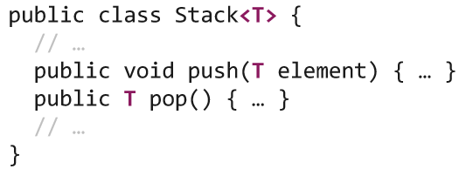 | 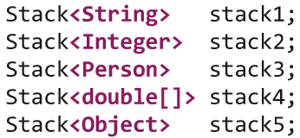  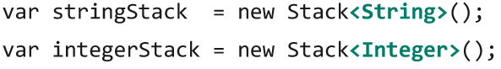
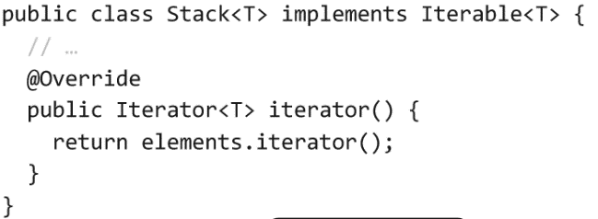
  - Generische Interfaces
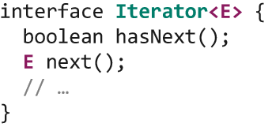

  - Type Bounds von Parametern
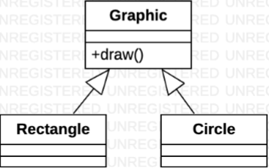
Stapel von Grafiken, kann nur Rectangle, Circle oder Graphic (gemischt) enthalten.
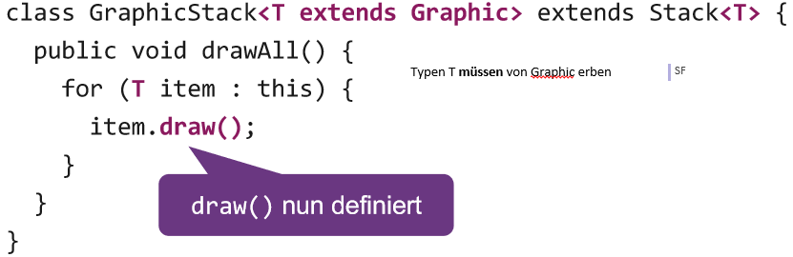
Wenn nur T stünde, könnte ein Objekt übergeben werden, dass keine draw() Methode hat.

  - Generische Methoden
Methoden Implementation | Methoden Aufruf
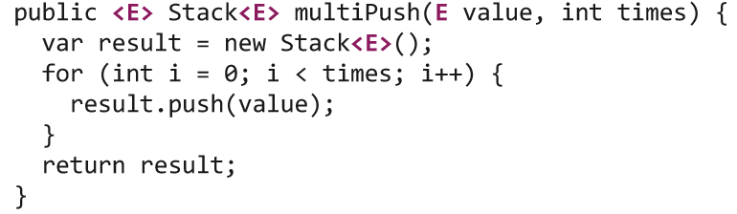 | Typ wird automatisch anhand Methodenargument erkannt.

- Exception Handling
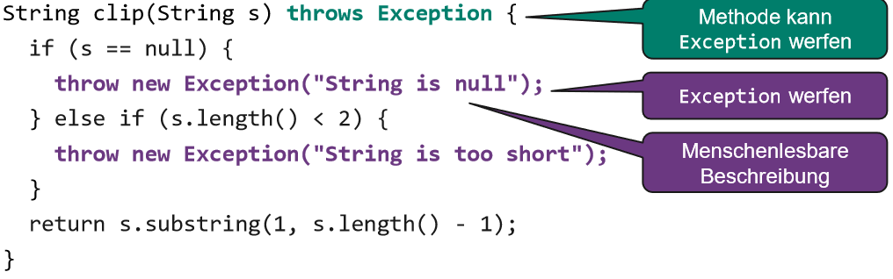
Exceptions sind Laufzeitfehler, welche behandelbar sind. Beispielsweise ein Fehler in der Eingabe. Gegenteil von Error
Falls mehrere Exceptiontypes geworfen werden, dann im Funktionskopf mit Komma abtrennen.
throws ExceptionType1, ExceptionType2
Der Aufrufer muss die Exception behandeln oder weiter reichen!
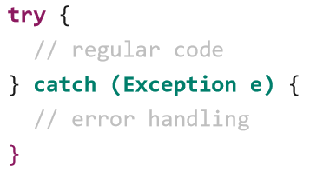
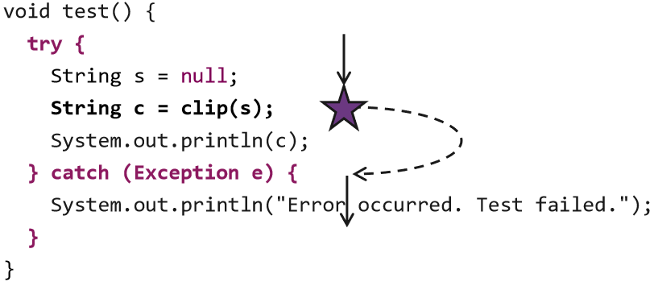

  - Exception Propagierung

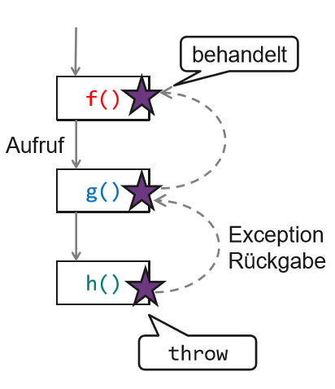
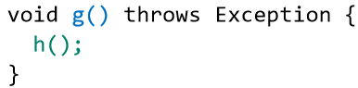
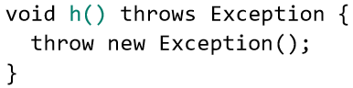
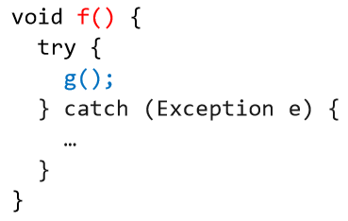
Die Exception wird solange zurückgegeben bis sie behandelt wird. Wird sie nicht behandelt, führt dies zu einem Programmabbruch. f() – main – Java VM

  - Benutzerdefinierte Exceptions
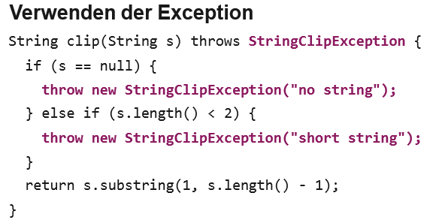
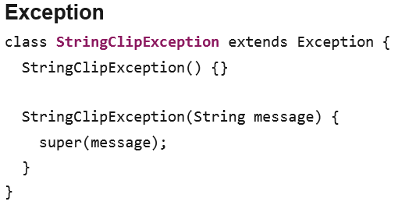

  - Checked and unchecked Exceptions
Checked Exceptions | Unchecked Exceptions
Exception muss behandelt werden  throws-Deklaration im Funktionskopf  Vom Compiler überprüft | Muss nicht behandelt werden  Nicht vom Compiler überprüft  Keine Throws Deklaration nötig
StringClipExceptions  - NoStringException  - ShortStringException  … | RuntimeException  - NullPointerException  - IllegalArgumentException  Error

  - Finally Block und mehrere Catch-Klauseln
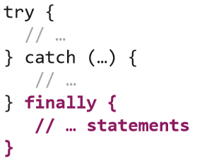
- finally wird in jedem Fall durchlaufen
- finally Block ist optional
- passender catch wird von oben nach unten gesucht
- Bei Exception wird nur der erste Catch und finally ausgeführt
- Kein passendes Catch exception bleibt unbehandelt, suche geht weiter

- Lambdas
Ein Lambda Ausdruck ist eine Abkürzung um Implementierung eines Functional Interfaces zu vereinfachen.
@FunctionalInterface
public interface Lebewesen {
void macheEtwas( );
}
Functional Interface: Interface mit nur einer Methode, Annotation: @FunctionalInterface

Lebewesen Tier = new Lebewesen(); //Funktioniert nicht, da Lebewesen keine Klasse

Lebewesen Tier = new Lebewesen( ){ //Funktioniert, ist aber aufwendig!
@Override
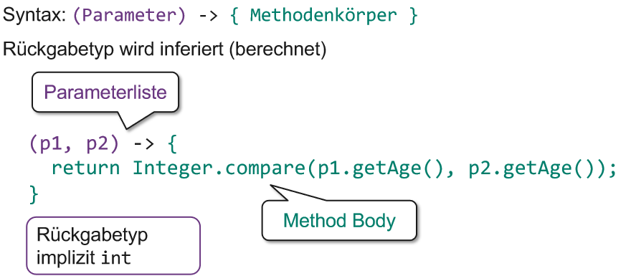
public void macheEtwas( ){
System.out.println(“Miau”);
}
}

Mit Lambdas:
Lebewesen Tier = ( ) -> System.out.println(“Miau”);

public class Demo03LambdaShort
{
public static void main(String[] args)
{
var people = Samples.getPeopleList();
// ...
people.sort((p1, p2) -> Integer.compare(p1.getAge(), p2.getAge()));
people.sort((p1, p2) -> p1.getLastName().compareTo(p2.getLastName()));
System.out.println(people);
}
}

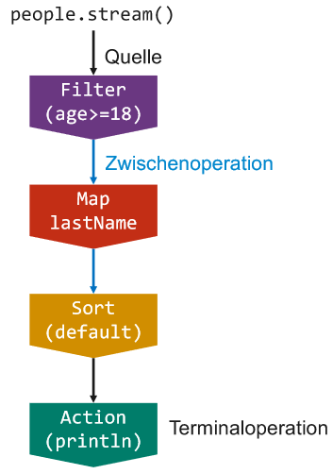
- Stream API java.util.stream.*
Stream API wichtig um mit Listen umzugehen. Zu beginn muss die liste in einen Stream umgewandelt werden. Danach können beliebige Stream Metoden darauf angewandt werden. Zum Schluss muss eine Terminaloperation ausfgeführt werden bswp. toList() oder collect(Collectors.toCollection(ArrayList::new));
Achtung: Stream Methoden nur auf Klassen anwendbar (Integer nicht int bla Integer.valueOf(bla))

public static int getSoldSum(ArrayList<Movie> movie)
{
return movie.stream()
.mapToInt(p -> p.getSoldRecords())
.sum();
}

public static ArrayList<Movie> sortedMovieList(Genre g, HashMap<Genre, ArrayList<Movie>> mMap)
{
return mMap.get(g).stream()
.sorted((o1, o2) -> Integer.valueOf(o1.getSoldRecords())
.compareTo(o2.getSoldRecords()))
.collect(Collectors
.toCollection(ArrayList::new));
}

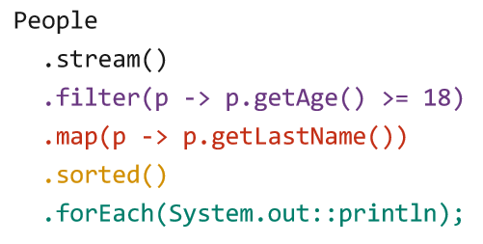
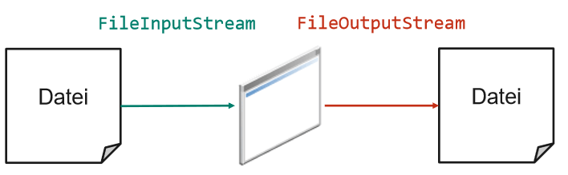
- Input Output java.io.*
Externe Datenquellen/Datensenken
Alle Reader und writer müssen am ende .close(); werden. (Im Try!!)
  - Byte Streams
Standard Input/Output: System.in, System.out, System.err
Input | Output
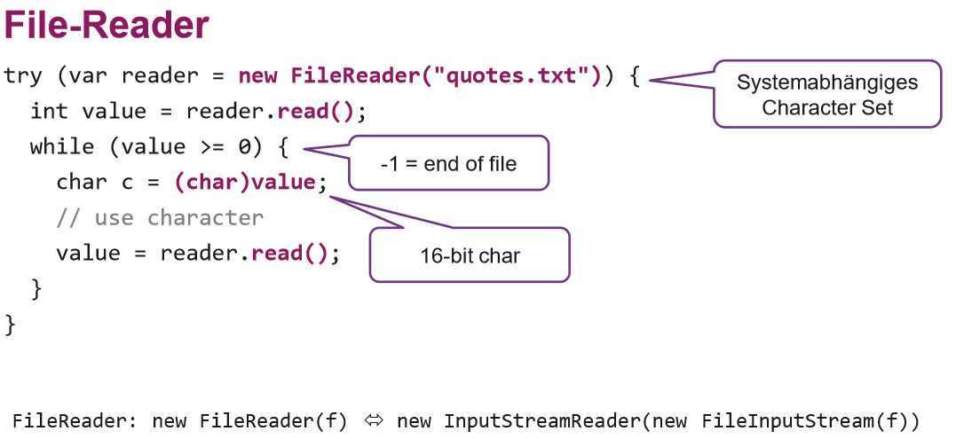  Wichtige Methoden  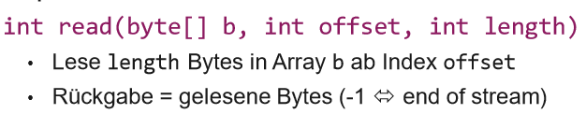  Datei binär einlesen: | 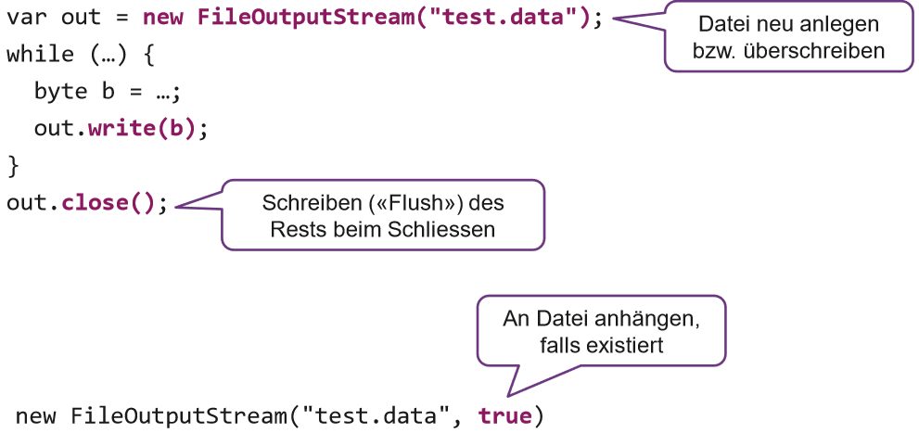  Wichtige Methoden:  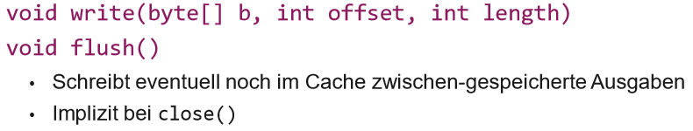  Datei binär schreiben:

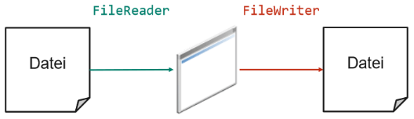
  - Character Streams
Textweiser File-Input/Output.

Input | Output
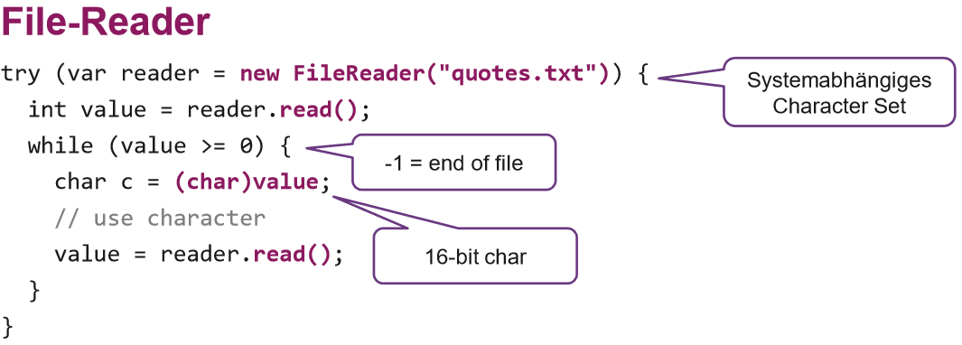 | 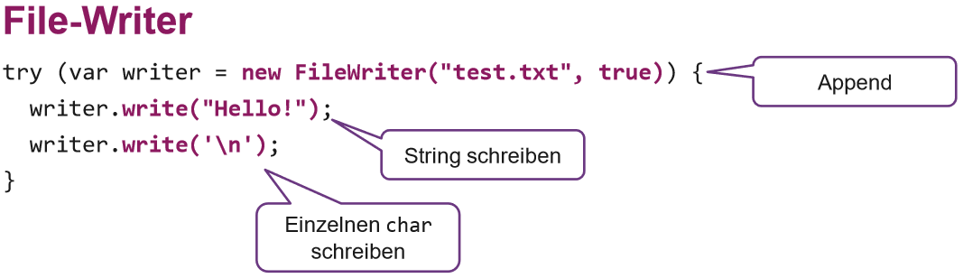
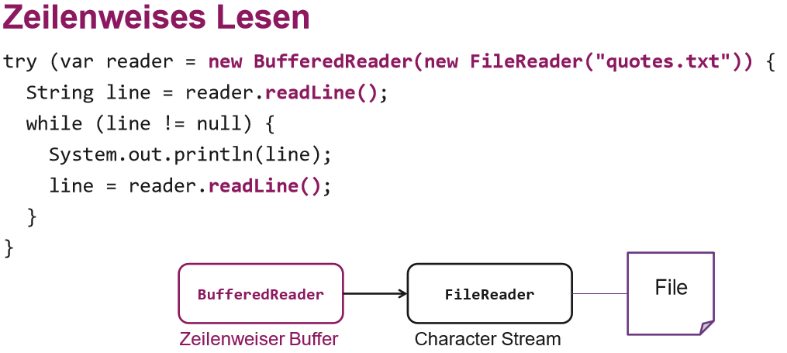
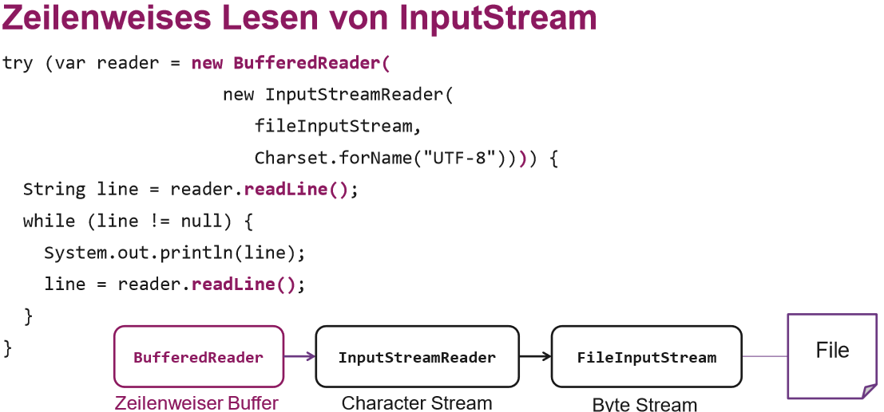
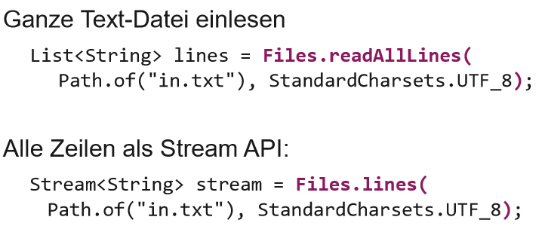
  - Beispiel File/IO – File gleich ausgeben mit Zeilenzahl vorher und Doppelpunkt
public class Main {

public static void main(String[] args) throws IOException
{
numerize("Input.txt", "Output.txt");
}

public static void numerize(String in, String out) throws IOException{
String zw = null;
int counter = 1;
try(var reader = new BufferedReader(new FileReader(in))){
try(var writer = new FileWriter(out,true)){
zw = reader.readLine();
while(zw != null){
writer.write(counter + ":" + zw + "\n");
zw = reader.readLine();
counter++;
}

reader.close();
writer.close();
}
}
catch (IOException E){
System.out.println(E);
}
}
}
  - Beispiel Arrays in Java
Do-While in Java (anders als C++)
int i = 10;
do
{
System.out.println("i = " + i);
i--;
}while(i > 0);
public static void main(String[] args)
{
int[][] array = {{0,1,3},{2,3,5},{2,3,4}};
var duplicate = printArray(array);
duplicate[1][1] = 0;
}

public static int[][] printArray(int[][] a)
{
int rows = a.length;
int cols = a[0].length;

for(int i = 0; i < rows; i++)
{
for(int k = 0; k < cols; k++)
{
System.out.print(a[i][k]);
System.out.print(", ");
}
System.out.print("\n");
}
return a;
}

Einfaches Generic
public static <T extends Number> double sum(T a, T b)
{
return a.doubleValue() + b.doubleValue();
}
Aufruf: var c = sum(a, b);

  - Beispiel Bibliothek mit Filimen welche abhängig vom Genre gespeichert werden
Klasse Library (enthält Map mit allen Filmen)
public class Library
{
private ArrayList<Movie> action = new ArrayList<>();
private HashMap<Genre, ArrayList<Movie>> movieMap = new HashMap<>();
private Movie transformers = new Movie("T", "M", 152);

public Library()
{
action.add(transformers);

}

public boolean addMovie(Genre g, Movie h) //Neuen Film hinzufügen
{
if(!this.movieMap.containsKey(g)) //Es wird überprüft ob es das Genre schon gibgt
{
movieMap.put(g, new ArrayList<Movie>()); //Neue Liste an Key Genre anlegen
}
if(!movieMap.get(g).contains(h))
{
movieMap.get(g).add(h);
return true;
}
else
{
return false;
}
}

public void print()
{
for (Map.Entry<Genre, ArrayList<Movie>> set : movieMap.entrySet())
{
for(Movie e : movieMap.get(set.getKey()))
{
set.getKey().print();
e.print();
}
}
}

public static int getSoldSum(ArrayList<Movie> movie)
{
return movie.stream()
.mapToInt(p -> p.getSoldRecords())
.sum();
}

public static ArrayList<Movie> sortedMovieList(Genre g, HashMap<Genre, ArrayList<Movie>> mMap)
{
return mMap.get(g).stream()
.sorted()//.sorted((o1, o2) -> Integer.valueOf(o1.getSoldRecords()).compareTo(o2.getSoldRecords()))
.collect(Collectors
.toCollection(ArrayList::new));
}

public int getSoldMovies(Genre g)
{
return getSoldSum(movieMap.get(g));
}

public HashMap<Genre, ArrayList<Movie>> getMap()
{
return movieMap;
}
}
public class Movie implements Comparable<Movie>
{
//Konstruktor
public Movie(String name, String prod, int soldM){…}

//Attribute
private String movieName;
private String producer;
private int soldMovies;

//Methoden
public String getMovieName(){…}

public int getSoldRecords(){…}
public String getProducer(){…}
public void print(){…}

@Override
public boolean equals(Object obj)
{
if(obj == null || obj.getClass() != getClass())
{
return false;
}
Movie other = (Movie)obj;

return Objects.equals(movieName, other.movieName) && Objects.equals(producer, other.producer);
}
@Override
public int hashCode() {
return movieName.hashCode() + 31*producer.hashCode();
}

@Override
public int compareTo(Movie o) //Wird für stream() sorted() benötigt
{ //Kann auch mit lambda in stream() impl. werden
Integer obj1 = this.getSoldRecords();
Integer obj2 = o.getSoldRecords();

return obj1.compareTo(obj2);
}
}

Genre.java:
public enum Genre {
ACTION,
THRILLER,
COMEDY,
HORROR;

public boolean isEasyListening()
{
return this == HORROR || this == ACTION || this == THRILLER;
}
public void print()
{
System.out.println(this);
}
}
  - Weitere Beispiele
Stream-API
public class StreamDemo01 {
public static void main(String[] args)
{
var people = Samples.getPeopleList(); // neues Objekt erstellen
people
.stream()
.filter(p -> p.getAge() >= 60) // filter nach Alter > 60
.map(p -> p.getLastName()) // das gefilterte in map aufbewahren
.sorted() // sortieren
.forEach(System.out::println); // Liste wird ausgegeben
}
}

public class Demo04Match {
public static void main(String[] args)
{
var people = Samples.getPeopleList();

boolean adultsOnly = people
.stream()
.allMatch(p -> p.getAge() >= 18);
System.out.println("All adults: " + adultsOnly);

boolean hasChildren = people .stream() .anyMatch(p -> p.getAge() < 18);
System.out.println("Any children: " + hasChildren);
}
}
File Kopieren
public class Demo08SimpleText
{
public static void main(String[] args) throws IOException
{
Files
.lines(Path.of("quotes.txt"), StandardCharsets.UTF_8)
.forEach(System.out::println);

var lines = Files
.readAllLines(Path.of("quotes.txt"), StandardCharsets.UTF_8);
Files
.write(Path.of("copy.txt"), lines, StandardCharsets.UTF_8);
}
}
Unit Tests
@Test
void twoPlusTwoEuqualFour() // Generiert eine Testfunkion
{
var calculator = new SimpleCalculator(); // Erstellt ein Neuse Objekt
assertEquals(4, calculator.add(2, 2)); // verifiziert 4 mit dem Output
}
@Test
void twoPlusTwoEuqualFour()
{
SimpleCalculator calculator = new SimpleCalculator();
assertTrue(calculator.add(2, 2) == 4); // vergleicht Output mit 4
}

Beispiel Personen die sortiert werden sollen

public class Person implements Comparable<Person> {
private final String firstName;
private final String lastName;
private final int age;
private final String city;

public Person(String firstName, String lastName, int age, String city) {
this.firstName = firstName;
this.lastName = lastName;
this.age = age;
this.city = city;
}
public String getFirstName() {return firstName;}
public String getLastName() {return lastName;}
public int getAge() {return age;}
public String getCity() {return city;}

@Override
public int hashCode() {
return Objects.hash(age, city, firstName, lastName);
}

@Override
public boolean equals(Object obj) {
if (this == obj) {
return true;
}
if (obj == null) {
return false;
}
if (getClass() != obj.getClass()) {
return false;
}
Person other = (Person) obj;
return age == other.age && Objects.equals(city, other.city)
&& Objects.equals(firstName, other.firstName)
&& Objects.equals(lastName, other.lastName);
}

@Override
public String toString() {
return firstName + " " + lastName
+ " (" + age + ", " + city + ")\n";
}

@Override
public int compareTo(Person other) {
int value = lastName.compareTo(other.lastName);
if (value == 0) {
value = firstName.compareTo(other.firstName);
}
if (value == 0) {
value = Integer.compare(age, other.age);
}
if (value == 0) {
value = city.compareTo(other.city);
}
return value;
}
}

